Lezione 30/03/2017

1° parte: PRIMI PASSI COL FEM
Riprendiamo il file già iniziato la lezione precedente, relativo ad una piastra alla Reissner-Mindlin (come l’elemento 75 Marc).
Terminata la fase preparatoria lanciamo il calcolo e dopo averne controllato il buon esito (output 3004), procediamo all’analisi dei risultati.

Per prima cosa andiamo ad osservare la particolare forma della deformata detta a sella (o a doppia curvatura), successivamente andiamo a visualizzare alcuni risultati scalari:
- Equivalent Von Mises stress;
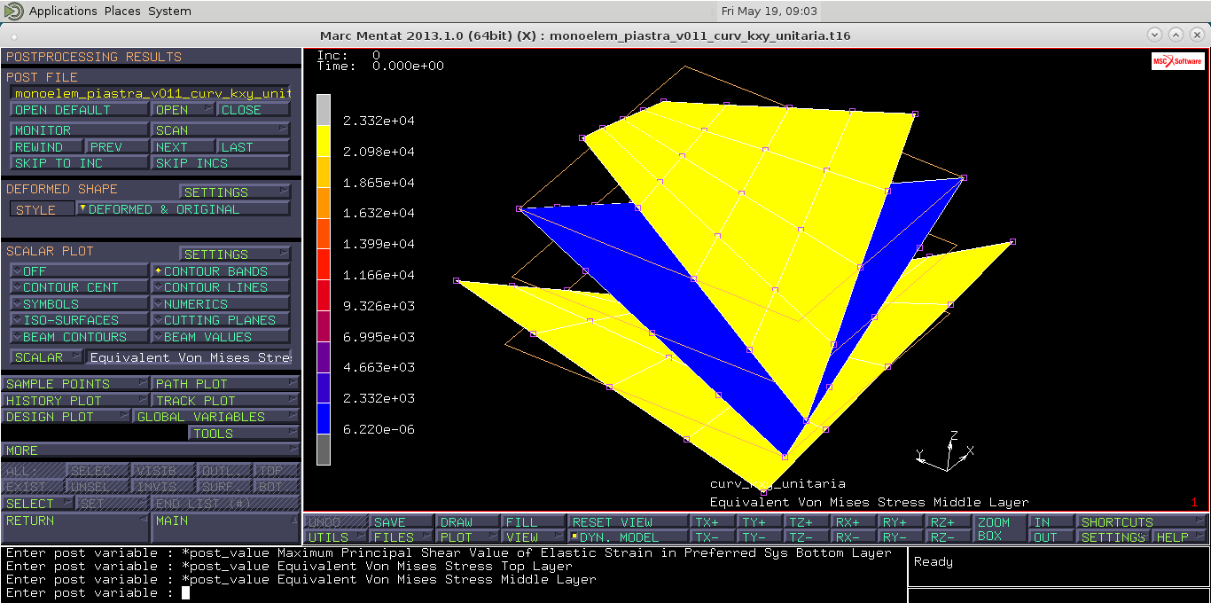

- Le deformazioni taglianti fuori piano: $γyz e γzx$(comp 23 e 31 of global elastic strain in preferred system middle layer);
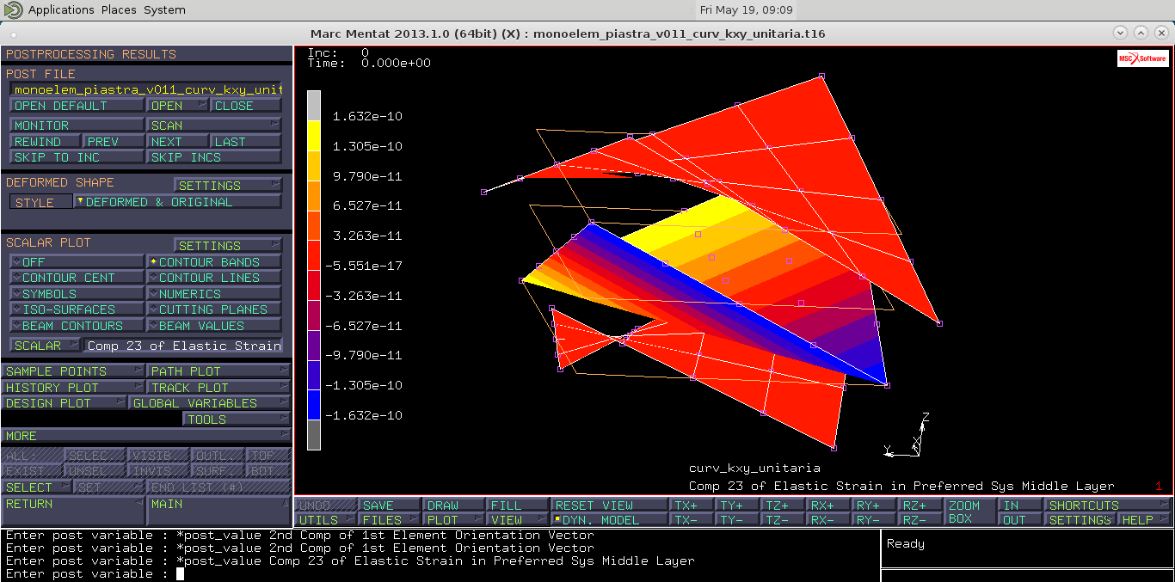
Osservando successivamente anche al top e al bottom layer si nota che non varia l’output, quindi si può dedurre che l’elemento 75 ha deformazioni taglianti fuori piano uniformi lungo l’elemento (deformazioni costanti al posto che paraboliche).
- le deformazioni entro piano (comp 12 of global elastic strain in preferred system).

All’interno del menù POSTPROCESSING RESULTS, cliccando sul tasto MORE si può poi accedere alla seconda pagina del menù dei risultati e andare a visualizzare in output i vettori.
In particolare cerchiamo:
- le reazioni vincolari;
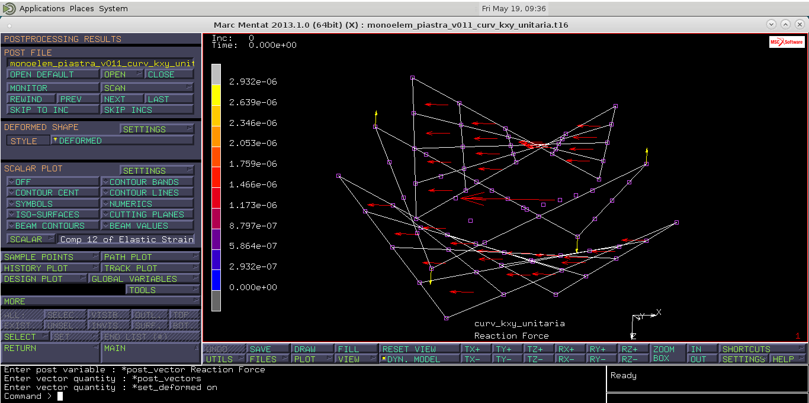
Le quattro frecce gialle rappresentano le reazioni vincolari che inducono il taglio; il taglio indotto è del tipo visibile in figura (modo7):
Ci concentriamo poi nell’ osservare le deformazioni lato top e bottom, vi sono delle frecce le cui direzioni identificano le direzioni principali di deformazione.
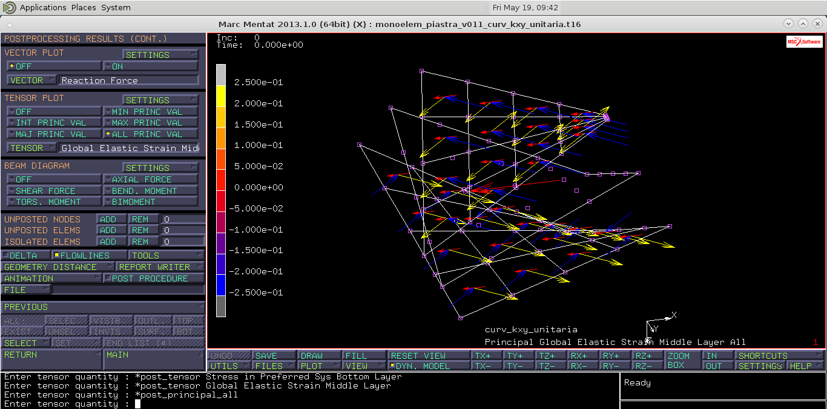
Analizziamo l’output di mark:
le due frecce blu e gialle sono equivalenti ad un quadratino:
Dove i valori ±0,25 (essendo plottate delle deformazioni), indicano di che percentuale si allunga(+) o accorcia(-) l’elementino.
Inoltre essendo tali direzioni principali di deformazione, non ci sono deformazioni taglianti ( $γ=0$).
Andando infine ad osservare le tensioni, si osserva una schermata uguale alla precedente ma sulla scala saranno rappresentati i MPa di tensione.
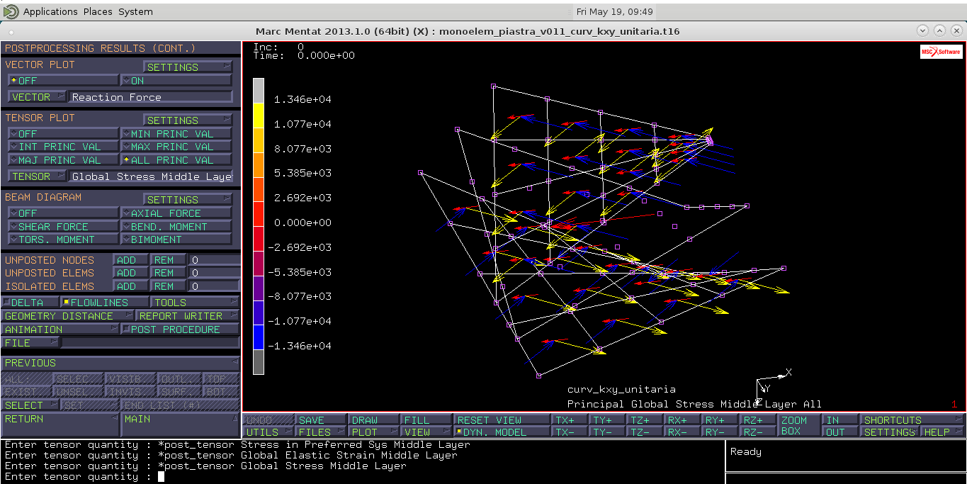
Analizzando nuovamente l’output:
le frecce blu e gialle in questo caso indicano gli sforzi trattivo e compressivo sul quadratino.
Il materiale in esame è alluminio, quindi un materiale isotropo. In alternativa per una corretta valutazione dello stato tensionale in materiali ortotropi è possibile richiedere le componenti in un sistema locale definito ( nel sottomenù ORIENTATIONS di MATERIAL PROPERTIES, orientazione tipo uu_plane) attivando:
- il tensore Stress in preferred system sui layers OUT e MID,
- 1st Element Orientation Vector e 2nd Element Orientation Vector dalla sezione Element scalars.

Infine abbiamo osservato che per una maggiore facilità di comprensione è possibile variare la scala della deformata cliccando su SETTINGS e modificando manualmente la scala.

2° parte: FEM, PROFILATO A TAGLIO
Ci poniamo il problema di analizzare la sezione a “C” riportata in figura:
Facendo coincidere l’origine del sistema di riferimento con il baricentro del nostro profilato, i vertici nel nostro modello avranno le seguenti coordinate: N1(19; 59) N2(19; -59) N3 (-19;-59) N4 (-19;59) mentre i nodi associati al taglio avranno coordinate N5(19; 0.05) e N6(19;-0.05).
Modelleremo con elementi aventi estensione di 10 mm sul piano, per cui faremo 12 elementi sul lato verticale e 4 elementi sul lato orizzontale. Come materiale useremo Alluminio con la possibilità di generalizzare a piacere su materiali compositi. Il nostro obiettivo sarà individuare con il FEM il centro di taglio della sezione. Il centro di taglio non dovrebbe dipendere dall’estensione della trave dato che è una proprietà della sezione. Consideriamo come esempio il caso con lunghezza L del profilato pari a 1600mm.
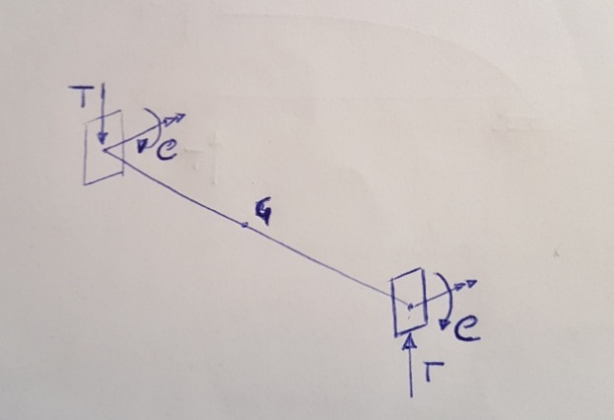
Fig. 2: dal disegno in figura si può notare l’antisimmetria dei carichi
Il centro di taglio Ct giacerà sul piano di simmetria della sezione a C in un punto diverso dal baricentro. Nel nostro caso applicheremo il taglio sul baricentro osservando che se invece il taglio fosse applicato nel Ct allora le due sezioni estremali non avrebbero rotazione relativa. Sulle sezioni terminali inseriamo un vincolo di rotazione torsionale nulla. Questo vincolo applicherà una coppia di reazione vincolare e poiché il taglio lo abbiamo applicato nel baricentro, avrò un momento di trasporto legato alla traslazione della forza T dalla posizione attuale alla posizione che darebbe rotazione nulla, ovvero nel centro di taglio. In altre parole i sistemi nella figura seguente devono essere equivalenti:
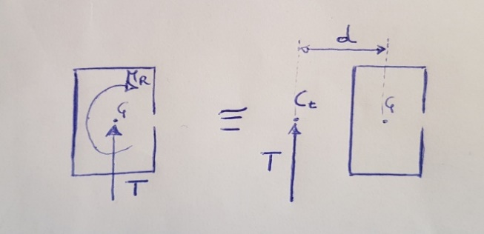
Fig.3: sistemi equivalenti per la sezione a C
Dunque eseguiremo l’analisi FEM con la forza T applicata nel baricentro, lasceremo che il FEM calcoli la coppia Mr e noti T e Mr saremo in grado di trovare la distanza d.
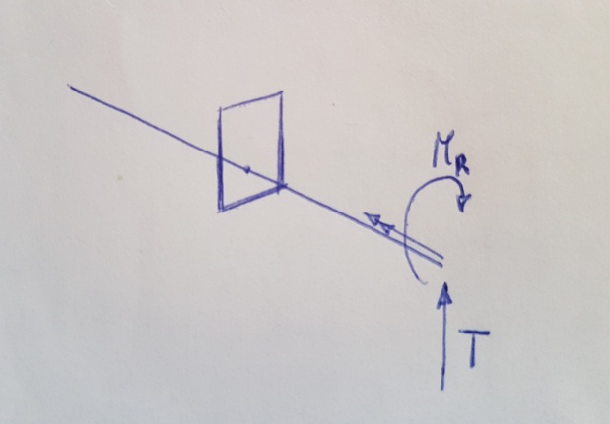
Fig. 4
Il sistema in figura 4 è antisimmetrico rispetto ad un qualsiasi piano perpendicolare alla linea dei baricentri, Per semplicità scegliamo il piano a metà lunghezza del profilato, in cui il momento flettente si annulla, in questo modo saremo anche in grado di controllare lo stato tensionale indotto sulla sezione dal solo taglio. Se consideriamo il punto al centro di questa sezione, una volta messo T sul Ct, in questo punto localmente avrò solo l’effetto tagliante.
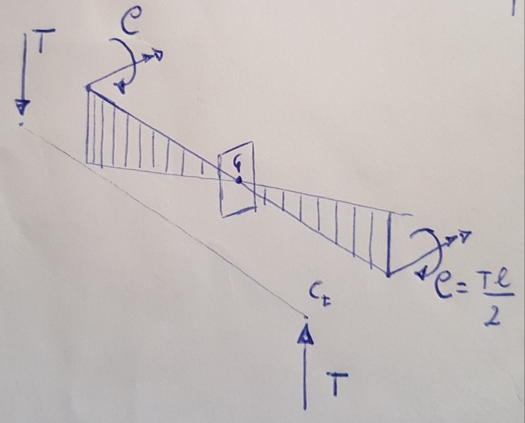
Fig. 5: diagramma di sollecitazione con taglio applicato in Ct

Iniziamo ora con la modellazione in Mark Mentat di quanto esposto precedentemente:

(in grassetto sono evidenziati i menu ai quali si accede dal main)

- Definiamo la sezione del profilato a livello di piano medio e successivamente la estrudiamo
Mesh Generation:

-Creiamo i nodi alle coordinate relative all’ingombro della sezione: [+- 19 +- 59 0] per i 4 di bordo, [19 +-0.05 0] per i 2 che individuano il taglio

-Li colleghiamo con elementi “line (2)”: definiamo prima la classe elemento corretta, aggiungiamo poi elementi partendo dal nodo “superiore” del taglio e procedendo in senso antiorario

- Suddividiamo gli elementi in sottoelementi da circa 10mm: comando subdivide: 6 suddivisioni equispaziate sui tratti dove ho il taglio, 4 sui lati corti e 12 sul lato lungo. Per far ciò, imponiamo la suddivisone solo lungo il primo asse dell’elemento (abbiamo elementi linea) e bias factor nullo per avere equispaziatura. Infine “elements” -> “selec.”, clicchiamo via via sui lati che vogliamo dividere, “end list”.
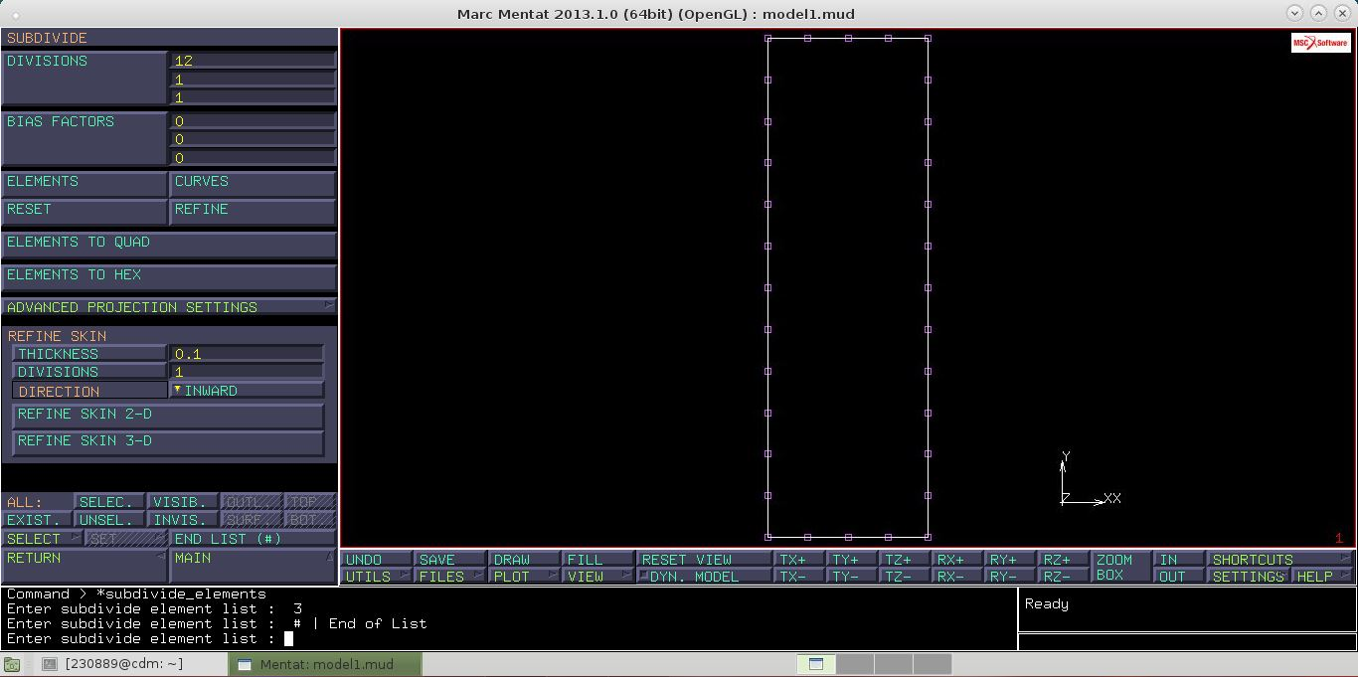

-Estrudiamo il profilo in z: comando expand: imponiamo traslazione solo lungo il terzo asse di 10mm, numero di ripetizioni che dipende dalla lunghezza della struttura in esame
(nell’immagine 160 ripetizioni per una lunghezza totale di 1600mm)
NOTA: “mode ->remove” fa sì che a fine estrusione gli elementi generatori vengano rimossi. Nel nostro caso spariranno gli elementi linea e rimarranno solo quelli piastra.
Applichiamo l’espansione a tutti gli elementi esistenti. (per la selezione si procede sempre come già descritto, attiveremo in questo caso l’opzione all existing)

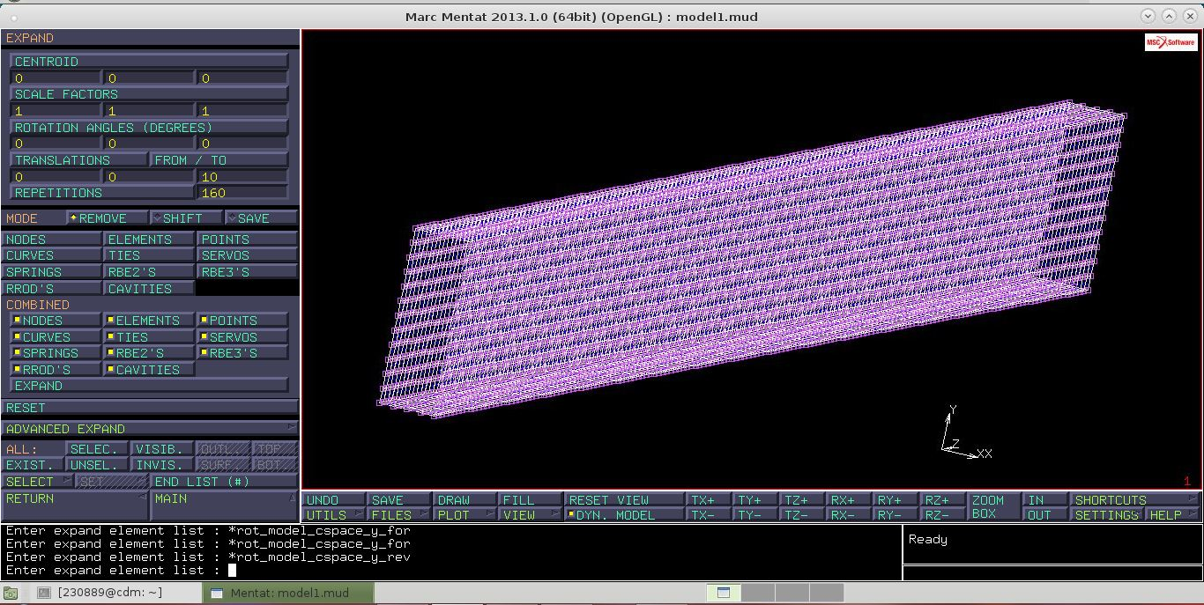

-Effettuiamo uno sweep per far collassare i nodi sovrapposti in uno unico: nel menu relativo manteniamo la tolleranza di default e applichiamo “all”

- Definiamo proprietà geometriche e del materiale

(nota pratica: quando definiremo proprietà e boundary è bene rinominare ognuna di esse per poterle distinguere facilmente in caso di modifiche necessarie)

Geometric Properties:

-Creiamo una nuova proprietà strutturale, 3d, shell.
Diamo come proprietà uno spessore di 2 mm e applichiamo a tutti gli elementi esistenti.

Material Properties:

- Impostiamo una proprietà di alluminio finto ortotropo (servirà per ovviare a problemi di orientazione degli elementi piastra): new->standard:
Possiamo definirne la densità (sarà ininfluente però perché non verrà sfruttata nelle boundary) General->mass density=2.7e-9 tonn/mm^3
Assegniamo le proprietà strutturali secondo il modello ortotropo:
Structural-> “elastic-plastic orthotropic”
E1=E2=E3=70000 MPa NU12=NU23=NU13=0.3 G12=G23=G13=70000/2.6 Mpa
Applichiamo a tutti gli elementi esistenti.
-Gestiamo l’orientazione degli elementi: vogliamo un unico sistema per il materiale con direzione 1 assiale, direzione 2 tangenziale entro la sezione e direzione 3 normale.
Orientations->new

NOTA: vista la regolarità della mesh potremmo sfruttare gli edge 12 e 23 degli elementi, (indicati nell’immagine dalla freccia che va dal nodo 1 al nodo 2 di ogni elemento e così via...) per definire le direzioni (potremmo decidere di allinearle a questi lati)

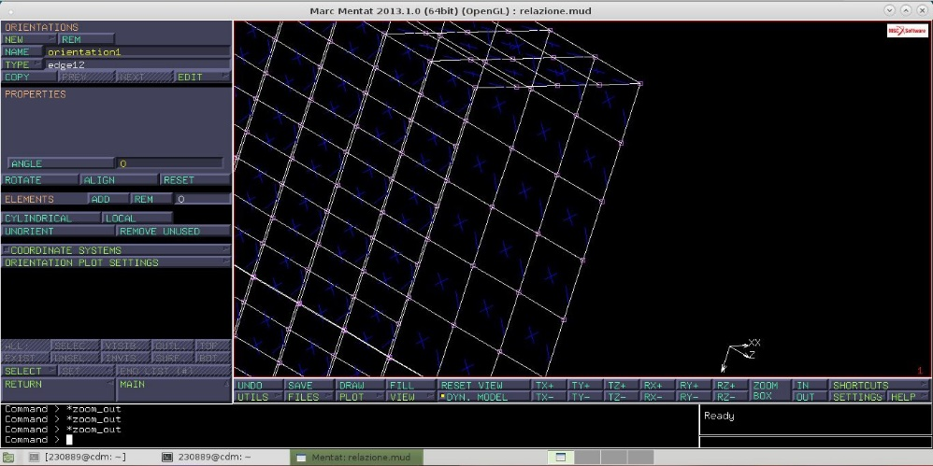

VEDIAMO PERO’ LA MODIFICA VALIDA PER MESH GENERICA:
Type->UU Plane:
definiamo due direzioni che individueranno un piano, l’intersezione del piano con quello degli elementi sarà la direzione 1. Per avere tale direzione assiale il primo vettore sarà l’asse z[0 0 1] il secondo [1 1 0], questo perché il piano non dovrà essere parallelo né al piano XZ né a YZ, altrimenti ci sarebbero elementi per cui non riusciremmo a definire l’intersezione (es. se mi allineo a YZ, per gli elementi sul lato lungo chiederei l’intersezione tra 2 piani paralleli, che ovviamente non è una retta quindi non trovo la direzione).
Con il piano “corretto” l’intersezione col piano degli elementi sarà sempre la direzione z , assiale. Applicando a tutti gli elementi, il risultato è quello voluto(NB quello che conta sono le direzioni, il verso delle frecce è ininfluente)

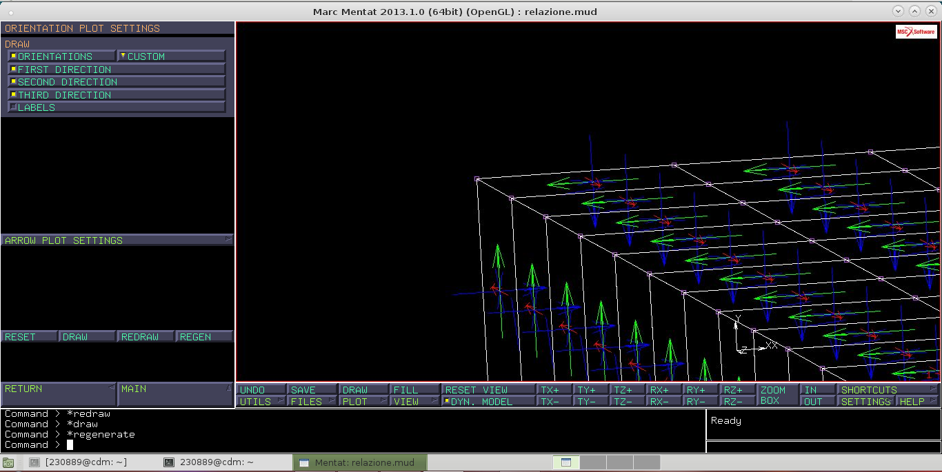

- Controllo facce Top/Bottom

Mesh Generation:

-Vogliamo facce esterne Top. Menu Check -> “ID Backfaces”. Se il risultato è facce Bottom all’esterno: “flip elements”, su tutti gli elementi esistenti.

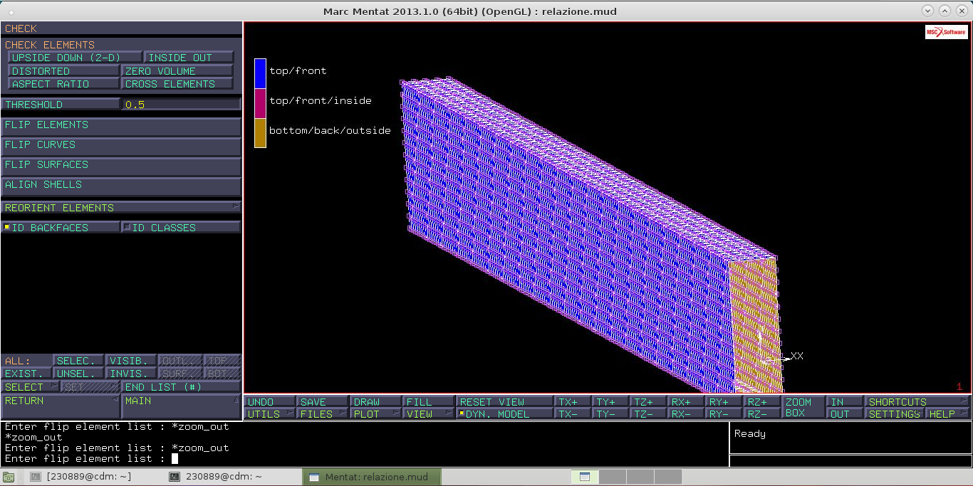

- Inseriamo il vincolo di antisimmetria

Boundary Conditions:

-Impostiamo il vincolo di antisimmetria sulla faccia sul piano XY (a Z nullo). Come da tabella bloccheremo gli spostamenti entro piano e la rotazione ortogonale ad esso.
New->Structural->Fixed Displacement
“Properties”: inserisco disp. X, disp.Y, rot.Z nulli. Applico ai nodi sul piano già citato.Teniamo anche conto del fatto che così abbiamo bloccato 3 dei 6 moti di corpo rigido che il sitema aveva inizialmente.

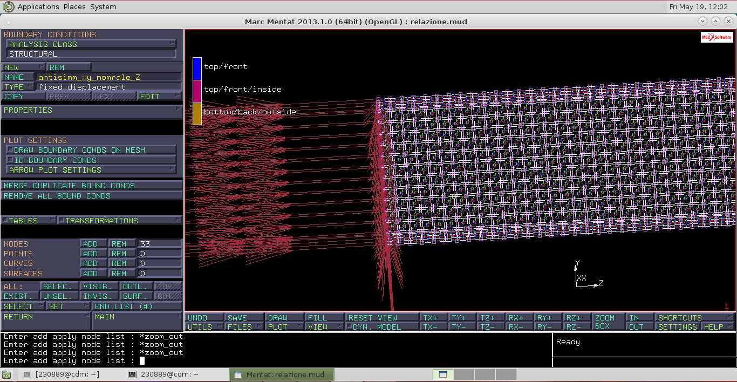

- Creiamo un corpo rigido per il caricamento della trave

Dobbiamo caricare la trave con un taglio e un momento flettente. L’idea è quella di creare un corpo rigido all’estremità della trave e applicare il carico a questo, che poi lo trasmetterà alla trave. Il moto della trave potrebbe risultare perturbato nella sua sezione terminale rispetto al caricamento “diretto”, ma se vale il principio di de Saint Venant questa perturbazione ha effetto locale ed è ininfluente se la trave è sufficientemente lunga.

-Creiamo un nodo di controllo nel centro geometrico della sezione [0 0 1600] (la quota z dipenderà dalla lunghezza della trave). Al posto che farlo per coordinate come quelli all’inizio, possiamo anche crearlo come nodo mediano tra due vertici opposti sulla diagonale del profilo: mesh generation-> “between nodes” e selezioniamo i due vertici.

Links:

-Creiamo adesso il corpo rigido: RBE2’S-> “reference node”, selezioniamo il nodo di controllo appena creato.
“tied nodes” (nodi dipendenti), aggiungiamo tutti i nodi sul bordo della sezione estremale.
NB vanno selezionati SOLO i nodi al bordo, non il nodo centrale altrimenti pur creando il solido avremo a fine calcolo un messaggio di errore(non esce 3004).
Vincoliamo totalmente questi nodi i a seguire il corpo rigido attivando tutti e 6 i loro “DOF”.
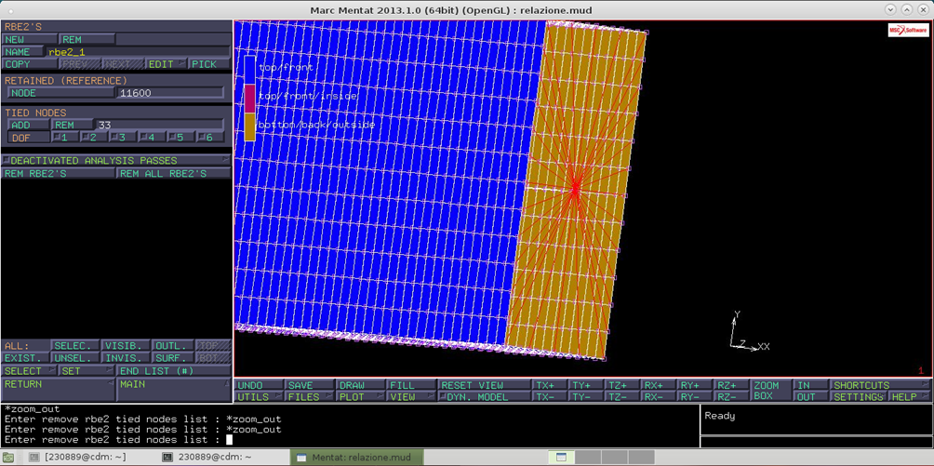

- Carichiamo la trave

Boundary Conditions:

- Taglio di 1 N: new->structural->point load. “properties”: Force Y=1
Lo applichiamo al nodo di controllo.

-Dovremmo inserire anche un momento flettente (di modulo dipendente dalla lunghezza di trave), ma poiché questo è di natura equilibrante, possiamo invece inserire un vincolo alla rotazione in x sull’estremità della trave(sull’RBE2),che fornirà la coppia voluta come reazione vincolare.
(Un’azione equilibrante sulla struttura può essere inserita come carico o attraverso una reazione vincolare che riporta all’equilibrio)
Questo vincolo sarà anche utile per bloccare uno dei rimanenti moti di corpo rigido della struttura, infatti la soluzione agli elementi finiti deve essere univoca agli spostamenti, dunque il componente essere completamente posizionato nello spazio.
(si procederà con: New->structural->fixed displacement…)

Spiegazione momento flettente equilibrante e vincoli di posizionamento

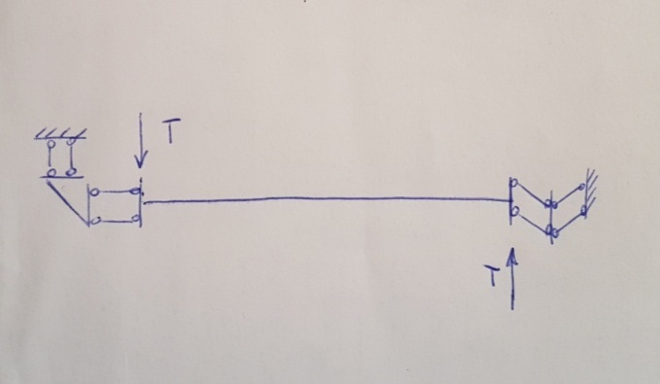
Fig. 6: vincolo pantografo. Blocca solo la rotazione associata alla flessione. Applicando una forza di taglio come in figura, il vincolo applicherà una reazione di momento flettente utile a garantire l’equilibrio.
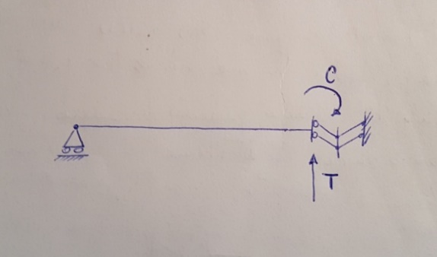
Fig. 7: sistema antisimmetrico con carichi
Se analizziamo il nostro problema con un modello nel piano, il vincolo di antisimmetria è associato ad un carrello. Considerando metà struttura, ho un solo vincolo pantografo che applicherà una coppia C tale da equilibrare la struttura indipendentemente dalla lunghezza della struttura.
Il solo taglio porterebbe al disequilibrio in rotazione, imponendo un vincolo sulla rotazione all’estremità di trave, questo assorbirà il disequilibrio applicando una reazione uguale e contraria alla forza di taglio.

Un vincolo di posizionamento serve per definire una configurazione della struttura tra le infinite possibili e non esercita reazioni vincolari se il moto di corpo rigido bloccato non è eccitato da alcuna forza, questo avviene ad esempio in un sistema autoequilibrato.
Se il sistema non è autoequilibrato, il vincolo reagisce in maniera utile a mantenere la struttura in equilibrio.
Nel nostro caso, abbiamo imposto un vincolo che impedisce la rotazione attorno all’asse x sul nodo di controllo, vedendo il problema nel piano è come un doppio-doppio pendolo tale per cui la sezione terminale della trave rimanga orizzontale e non ruoti; questo genererà una reazione vincolare non omogenea perché dovrà equilibrare il taglio.
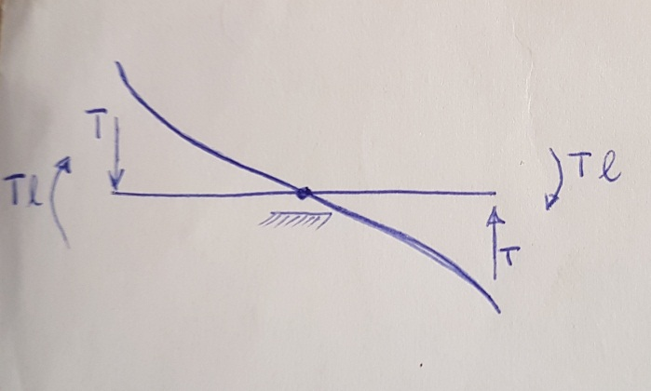
Fig. 8: esempio di vincolo di posizionamento al centro della trave per posizionare la struttura e rendere univoca la soluzione.

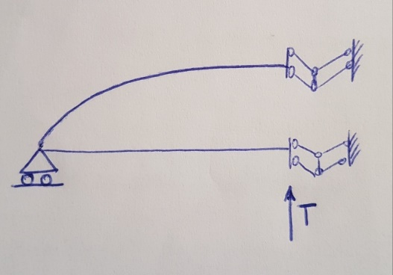
Fig. 9: sistema antisimmetrico FINE LEZIONE 30/03

